«Забота о здоровье – это важнейший труд воспитателя. От жизнерадостности, бодрости детей зависит их духовная жизнь, мировоззрение, умственное развитие прочность знаний и вера в свои силы».

В.А.Сухомлинский

Здоровье школьников, процессы роста и развития, уровень заболеваемости во многом обусловлены характером питания, в том числе школьного. Выходом из этой ситуации мы видим в переводе школьников на здоровое сбалансированное, горячее питание.

Во исполнение поручений Министерства просвещения Российской Федерации по вопросу организации горячего питания с 11 октября по 9 ноября 2023г. в МБОУ «СОШ с. Акша» прошли мероприятия по теме «Вопросы школьного питания».

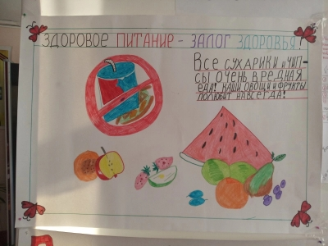

18.10.2023 г. состоялась выставка стенгазет, памяток «Здоровое питание-залог здоровья!». Весь материал для выставки был самостоятельно разработан учащимися 5-6 классов.

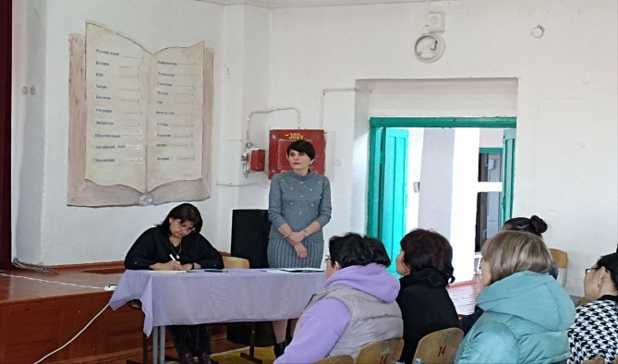

25.10 2023г. состоялось общешкольное родительское собрание «Будущее детей – общая задача взрослых», на котором директор школы В.А. Воронецкая рассказала об организация рационального питания учащихся во время пребывания в школе как одним из ключевых факторов поддержания их здоровья и эффективности обучения.

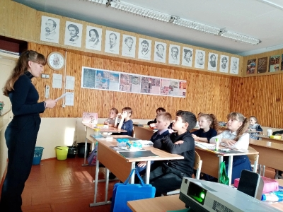с 26. 10 по 09.11. 2023г Советом старшеклассников, Волонтерским движением «Горящие сердца» и классными руководителями для учащихся 1-11 классов были проведены классные часы, игры, профилактические беседы : 1 класс – Правила поведения за столом; 2 класс – Гигиена питания; 3 класс – Питание – основа жизни; 4 класс – Правильное питание – залог здоровья; 5 класс – Продукты питания в разных странах; 6 класс – Правильное питание; 7 класс – Потребности организма подростка в основных веществах и энергии; 8 класс – Болезни, передающиеся через пищу; 9 класс – Питание – основа жизни; 10 класс – Диеты, лечебное питание, голодание, пост; 11 класс – Пищевые приоритеты и др.

